Evidencia “DÍA 3 SEMANA 12” del 14/07:

Crear una aplicación con SQLite que reciba el código, nombre y precio de un producto desde el teclado, y contenga cuatro botones para guardar el producto ingresado (sólo si los tres campos contienen texto), buscar un producto, modificar un producto y eliminar un producto, respectivamente, en la Base de Datos. Por hoy sólo implementar el botón para guardar.

Solución:

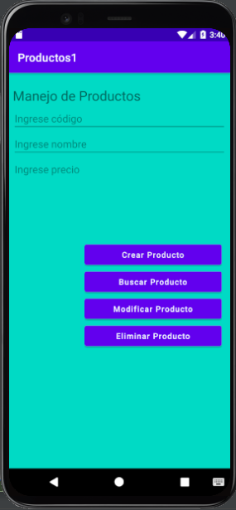 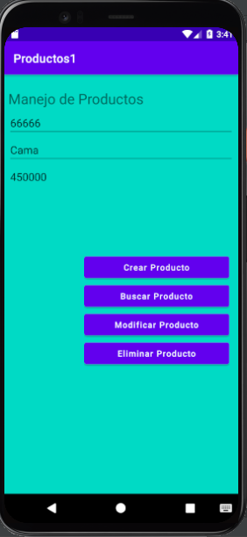

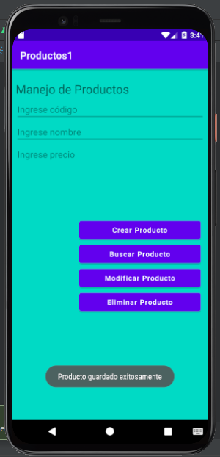

**Main**

package com.debora.productos1;  
  
import androidx.appcompat.app.AppCompatActivity;  
  
import android.content.ContentValues;  
import android.database.sqlite.SQLiteDatabase;  
import android.os.Bundle;  
import android.view.View;  
import android.widget.EditText;  
import android.widget.Toast;  
  
public class MainActivity extends AppCompatActivity {  
  
 private EditText codigo, nombre, precio;  
  
 @Override  
 protected void onCreate(Bundle savedInstanceState) {  
 super.onCreate(savedInstanceState);  
 setContentView(R.layout.*activity_main*);  
  
 codigo = findViewById(R.id.*editCodigo*);  
 nombre = findViewById(R.id.*editNombre*);  
 precio = findViewById(R.id.*editPrecio*);  
 }  
  
 public void crearProducto(View v){  
  
 Admindb db = new Admindb(this, "Productos",null, 1);  
 SQLiteDatabase base = db.getWritableDatabase();  
  
 String cod = codigo.getText().toString();  
 String nom = nombre.getText().toString();  
 String pre = precio.getText().toString();  
  
 if(!cod.isEmpty() && !nom.isEmpty() && !pre.isEmpty()){  
  
 ContentValues crear = new ContentValues();  
 crear.put("codigo", cod);  
 crear.put("nombre", nom);  
 crear.put("precio", pre);  
  
 base.insert("producto",null, crear);  
 base.close();  
  
 codigo.setText("");  
 nombre.setText("");  
 precio.setText("");  
  
 Toast.*makeText*(this, "Producto guardado exitosamente", Toast.*LENGTH_LONG*).show();  
  
 } else {  
 Toast.*makeText*(this, "Debe completar los valores", Toast.*LENGTH_LONG*).show();  
 }  
  
  
 }  
  
 public void buscarProducto(View v){  
  
 Admindb db = new Admindb(this, "Productos",null, 1);  
 SQLiteDatabase base = db.getWritableDatabase();  
  
 base.close();  
 }  
  
 public void modificarProducto(){  
  
 }  
  
 public void eliminarProducto(){  
  
 }  
}

**Clase base de datos**

package com.debora.productos1;  
  
import android.content.Context;  
import android.database.sqlite.SQLiteDatabase;  
import android.database.sqlite.SQLiteOpenHelper;  
  
import androidx.annotation.Nullable;  
  
public class Admindb extends SQLiteOpenHelper{  
  
 public Admindb(@Nullable Context context, @Nullable String name, @Nullable SQLiteDatabase.CursorFactory factory, int version) {  
 super(context, name, factory, version);  
 }  
  
 @Override  
 public void onCreate(SQLiteDatabase db) {  
  
 db.execSQL("create table producto (codigo int primary key, nombre varchar, precio int)");  
 }  
  
 @Override  
 public void onUpgrade(SQLiteDatabase db, int oldVersion, int newVersion) {  
  
 }  
}

Productos guardados

